e – lekcje klasa III a
wtorek 19 V 2020 r.

WYCIECZKA W GÓRY
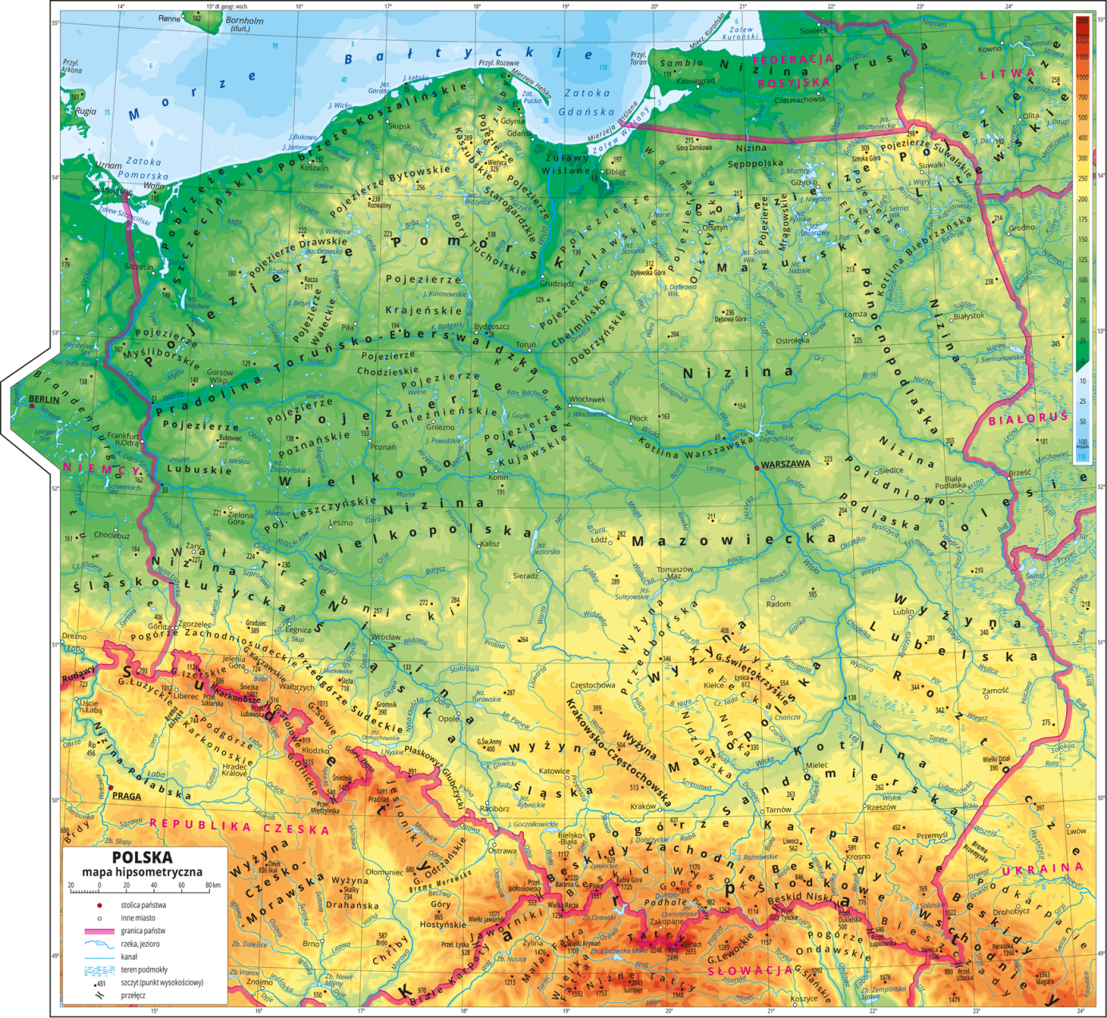
Edukacja polonistyczna i przyrodnicza
Dziś wybieramy się w polskie góry tak, jak nieraz robił to Karol Wojtyła.
W podręczniku str. 28, 29 przeczytajcie informacje i obejrzyjcie zdjęcia dotyczące polskich gór. Na mapie odnajdźcie: Tatry, Karkonosze i Bieszczady. (UWAGA – nazwy geograficzne, czyli w tym przypadku nazwy gór piszemy wielką literą).
Przeczytajcie informacje na temat zwierząt żyjących w górach. Zobaczcie jaka roślinność występuje w górach w zależności od wysokości.
Teraz w ćwiczeniach str. 24, 25 wykonajcie ćw. 1, 2, 3, 4. (Pamiętajcie o pisowni !)

Edukacja matematyczna
Popatrz na obliczenia:
7 × 100 = 700 700 : 7 = 100 700 : 100 = 7
Nie są to trudne działania, więc na rozgrzewkę wykonaj w zeszycie obliczenia wg tego samego wzoru dla działań:
4 × 100 =
5 × 200 =
3 × 300 =
Działania typu:
600 : 200 = 3
900 : 300 = 3
Możemy sobie ułatwić: 600 to 6 setek, a 200 to 2 setki, czyli możemy policzyć: 6 : 2 = ; czyli inaczej tak jakbyśmy zakryli zera, które ja zaznaczyłam kolorem.
Podobnie możemy obliczyć działania typu:
800 : 4 = 200
Dzielimy wtedy 8 setek przez 4 i otrzymujemy 2 setki, czyli 200. Teraz zer nie zakrywamy.
Nie jest to trudne, więc wykonajcie teraz w ćwiczeniach str. 59 ćw. 1, 2, 3.

Edukacja plastyczna
Na dzisiejszych zajęciach wykorzystamy kartkę z bloku technicznego z konikami, którą przygotowałam Wam w materiałach dodatkowych.
Zrobimy film animowany. Powycinaj wszystkie „klatki filmowe” (czyli prostokąty). Możesz je pokolorować, ale jednakowo. Ułóż kartoniki jeden na drugim, zgodnie z oznaczoną kolejnością. Sklej je lub zwiąż gumką recepturką z lewego boku.
Teraz możesz obejrzeć swój film i obserwować ruch postaci.

Pamiętajcie o ruchu na świeżym powietrzu.

Pozdrawiam
Celina Mrozik

